МИНИСТЕРСТВО НАУКИ И ВЫСШЕГО ОБРАЗОВАНИЯ РОССИЙСКОЙ ФЕДЕРАЦИИ

Федеральное государственное бюджетное образовательное учреждение высшего образования

«Московский государственный университет геодезии и картографии»
(МИИГАиК)

Факультет геоинформатики и информационной безопасности
Кафедра геоинформационных систем и технологий

Лабораторная работа №2
«Расчет площади фигуры»

Проверил: Выполнил:
Лебедев Евгений Денисович
Студент группы: 2025-ФГиИБ-ПИ-2б
Марьичев Фёдор Андреевич

Москва, 2026

ПЛАН ОТЧЕТА
Вариант №12
1. Формулировка задания
Необходимо определить площадь фигуры, ограниченной кривыми y = 3x² – 2 и y = –x² + 6 на отрезке 2 < x < 7. Для расчета площади применяется формула Симпсона. Требуется провести эксперимент при различных значениях числа разбиений N и сравнить результат с точным аналитическим значением.
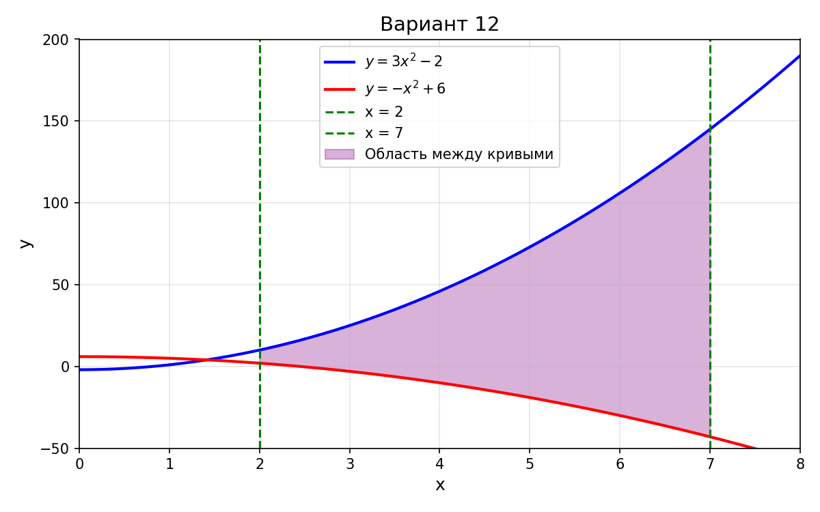
Рис. 1. График кривых y = 3x² – 2 и y = –x² + 6 с областью между ними
2. Ссылка на github-репозиторий
https://github.com/whynotban/university-cpp
3. Реализация формулы Симпсона
Формула Симпсона — это численный метод интегрирования, основанный на приближении подынтегральной функции квадратичной параболой. Отрезок [a, b] делится на n равных частей (n — четное число), после чего применяется формула:
S ≈ (h/3) · (f(x₀) + 4·∑f(x₁,₃,₅,...) + 2·∑f(x₂,₄,₆,...) + f(xₙ))
где h = (b – a) / n.
4. Листинг кода реализации
Листинг 1. Код main.cpp
#include <iostream>
#include <cmath>
#include <locale>

double f1(double x) {
return 3 * x * x - 2;
}

double f2(double x) {
return -x * x + 6;
}

double simpson(double a, double b, int n) {
if (n % 2 == 1) n++;
double h = (b - a) / n;
double sum = fabs(f1(a) - f2(a)) + fabs(f1(b) - f2(b));

for (int i = 1; i < n; i += 2)
sum += 4 * fabs(f1(a + i * h) - f2(a + i * h));

for (int i = 2; i < n - 1; i += 2)
sum += 2 * fabs(f1(a + i * h) - f2(a + i * h));

return (h / 3) * sum;
}

int main() {
setlocale(LC_ALL, "Russian");

double a = 2.0, b = 7.0;

int sizes[] = {
4, 10, 20, 50, 100,
200, 500, 1000, 5000,
10000, 50000, 100000
};

std::cout << "N\t\tПлощадь" << std::endl;

for (int i = 0; i < 12; i++) {
double area = simpson(a, b, sizes[i]);
std::cout << sizes[i] << "\t\t" << area << std::endl;
}

return 0;
}

5. Листинг Unit-тестов
Листинг 2. Код UnitTest.cpp
#include "pch.h"
#include "CppUnitTest.h"
#include "../ConsoleApplication1/main.cpp"

using namespace Microsoft::VisualStudio::CppUnitTestFramework;

namespace UnitTest1
{
TEST_CLASS(UnitTest1)
{
public:

TEST_METHOD(Test_Simpson_N10)
{
double result = simpson(2.0, 7.0, 10);
double expected = 1220.0 / 3.0;
double epsilon = 1.0;
Assert::AreEqual(expected, result, epsilon, L"N=10: значения совпали с точностью.");
}

TEST_METHOD(Test_Simpson_N100)
{
double result = simpson(2.0, 7.0, 100);
double expected = 1220.0 / 3.0;
double epsilon = 0.01;
Assert::AreEqual(expected, result, epsilon, L"N=100: значения совпали с точностью.");
}

TEST_METHOD(Test_Simpson_N1000)
{
double result = simpson(2.0, 7.0, 1000);
double expected = 1220.0 / 3.0;
double epsilon = 0.0001;
Assert::AreEqual(expected, result, epsilon, L"N=1000: значения совпали с точностью.");
}
};
}

6. Расчет площади криволинейной фигуры с помощью интегралов
На отрезке [2; 7] функция y = 3x² – 2 расположена выше функции y = –x² + 6. Площадь фигуры между кривыми вычисляется как:
S = ∫₂⁷ [(3x² – 2) – (–x² + 6)] dx = ∫₂⁷ (4x² – 8) dx
Вычисляем первообразную:
∫ (4x² – 8) dx = (4/3)x³ – 8x + C
Подставляем пределы интегрирования:
S = [(4/3)·7³ – 8·7] – [(4/3)·2³ – 8·2]
= [(4/3)·343 – 56] – [(4/3)·8 – 16]
= [1372/3 – 56] – [32/3 – 16]
= [1372/3 – 168/3] – [32/3 – 48/3]
= 1204/3 – (–16/3) = 1204/3 + 16/3 = 1220/3
Ответ: S = 1220/3 ≈ 406.6667
7. Таблица испытаний при разном числе разбиений N
Таблица 1. Результаты расчета площади формулой Симпсона
N | Площадь (S) | Абс. погрешность
4 | 406.6666666667 | 0.00e+00
10 | 406.6666666667 | 5.68e-14
20 | 406.6666666667 | 5.68e-14
50 | 406.6666666667 | 0.00e+00
100 | 406.6666666667 | 5.68e-14
200 | 406.6666666667 | 5.68e-14
500 | 406.6666666667 | 2.84e-13
1000 | 406.6666666667 | 5.68e-14
5000 | 406.6666666667 | 2.27e-13
10000 | 406.6666666667 | 5.68e-14
50000 | 406.6666666667 | 1.88e-12
100000 | 406.6666666667 | 2.10e-12

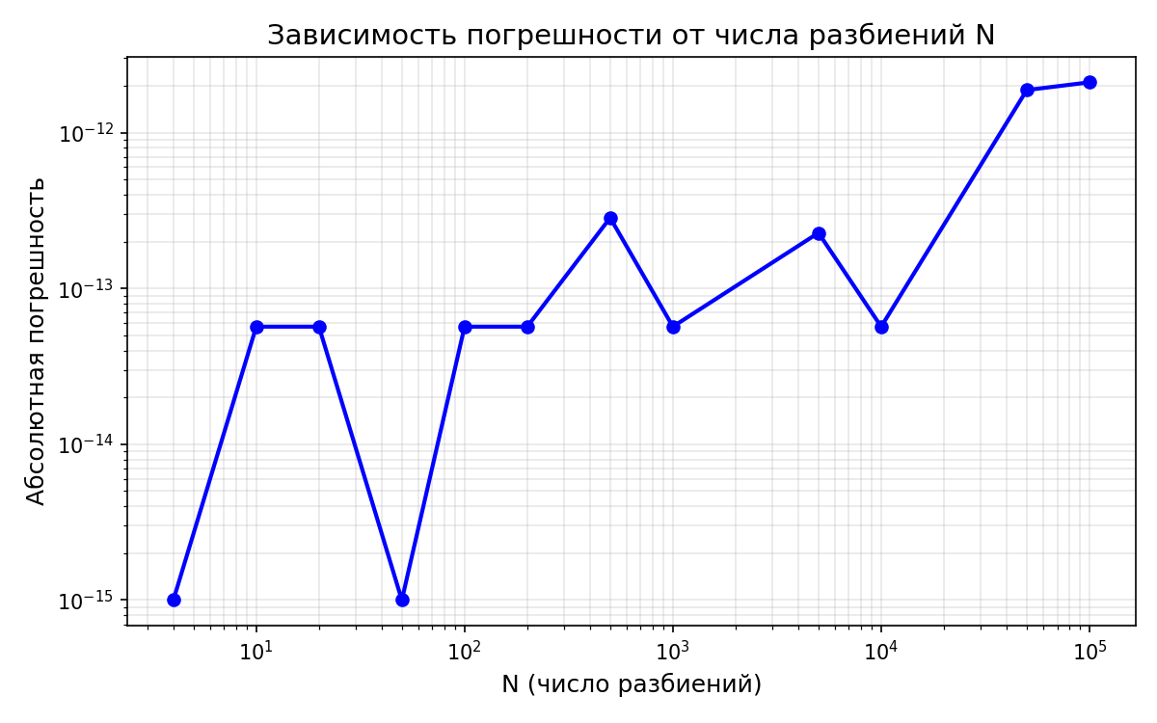
Рис. 2. Зависимость погрешности от числа разбиений N
8. Анализ: при каком N дальше не имеет смысла увеличивать число разбиений?
Формула Симпсона является точной для полиномов степени не выше 3. Поскольку подынтегральная функция f(x) = 4x² – 8 является полиномом второй степени, формула Симпсона дает точный результат уже при минимальном числе разбиений N = 4. Дальнейшее увеличение N не приводит к повышению точности — погрешность остается на уровне машинной точности (порядка 10⁻¹³ – 10⁻¹²), что связано исключительно с ошибками округления при вычислениях с плавающей точкой. Таким образом, уже при N = 4 дальнейшее увеличение числа разбиений не имеет смысла.
9. Насколько точно удалось приблизиться к действительному значению?
Точное аналитическое значение площади составляет S = 1220/3 ≈ 406.6667. Формула Симпсона при любом четном N дает результат, совпадающий с точным значением вплоть до машинной точности (абсолютная погрешность порядка 10⁻¹³). Это обусловлено тем, что формула Симпсона точна для полиномов степени не выше 3, а наша подынтегральная функция — полином второй степени. Таким образом, метод позволил получить практически абсолютно точный результат.

